- ادرجي ثلاث شرائح للعرض التقديمي
- تخطيط الشريحة الاولى شريحة عنوان
- تحتوي على عنوان رئيسى التعليم عن بعد
- عنوان فرعي اسمك ورقم الشعب

- تخطيط الشريحة الثانية شريحة عنوان و محتوى
- العنوان الرئيسي مميزات التعليم عن بعد
- في مكان النص (ويهدف إلى جذب طلاب لا يستطيعون تحت الظروف العادية الاستمرار في برنامج تعليمي تقليدي. )
- ادرجي صورة من الانترنت وضعي اطار للصورة

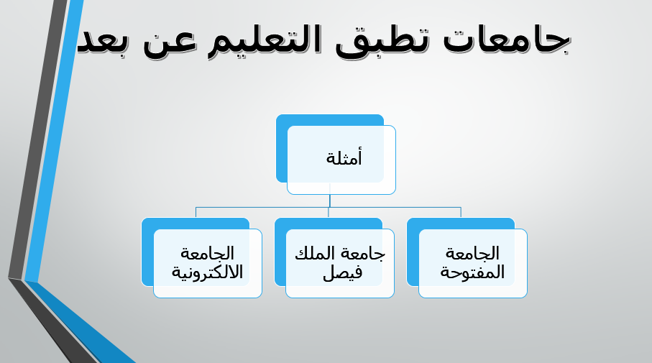
- تخطيط الشريحة الثالثة شريحة فارغة
- العنوان الرئيسي جامعات تطبق التعليم عن بعد
- ادرجي SmartArt كما قي الشكل المقابل
- اكتبي الجامعة المفتوحة – جامعة الملك فيصل – الجامعة الالكترونية
- اضيفي ازرار اجرائي وضعي له ارتباط مع الشريحة الاولى
- رقمي الشرائح
- أضيفي حركة انتقالية من اختيارك وطبقيها على الشرائح جميعها.(للشرائح )
- اختاري قالب من التصاميم المتوفرة

